FORD TRIMOTOR 5AT

FASI DELLA COSTRUZIONE

DISEGNI E TAGLIO DELLE PARTI

I disegni sono in formato dwg (Autocad 2004 - 2000 - R12 ), dxf , dis (Wincad programma free ), naturalmente con diverse rese specialmente nei colori e nel tratteggio.

Per la stampa sono presenti dei rettangoli che rappresentano una pagina A4 per le parti da ritagliare, da stampare in grandezza naturale, qualche volta da incollare per i particolari più grandi di un foglio, e in formato A2 per l'insieme che, eventualmente si può stampare ridotto.

Le varie fasi di montaggio sono divise per fusoliera, ali, coda orizzontale e verticale, carrelli, gondole e parti elettroniche e sono in formato dwg in 3D o jpg ( riportate anche in questa guida).

ALA

1° FASE: POSA CENTINE, LONGHERONI INFERIORI E DISTANZIALI
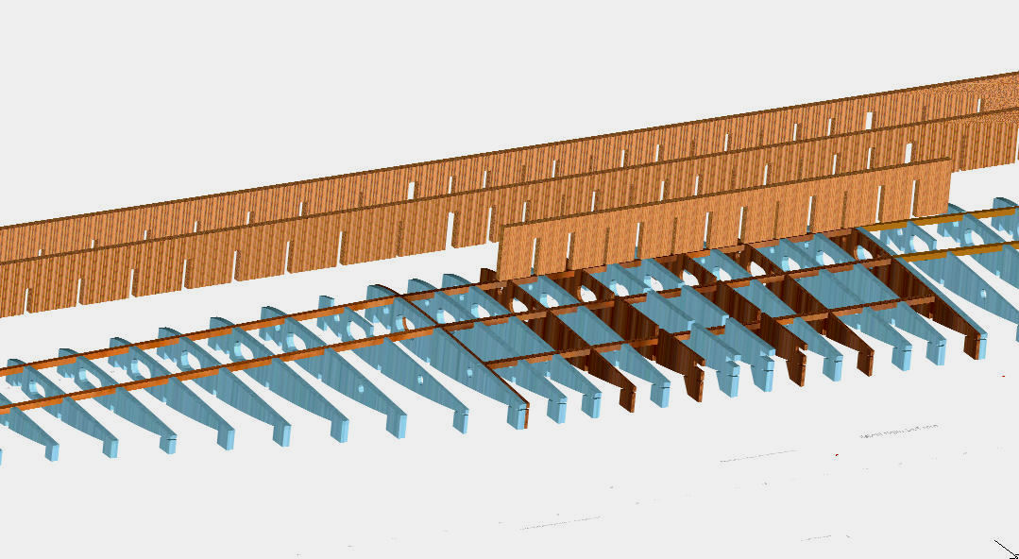
Le centine che debbono sorreggere le gondole motori sono in compensato 3 mm di betulla, le altre in Depron 6 mm.

Le centine sono poste rivoltate poiché l'estradosso è piano, i piedini le tengono alla giusta posizione verticale mentre i distanziali, sempre in Depron 6 mm, in quella longitudinale.

Mettere i longheroni, centrali in tiglio ( sono orizzontali), esterni in balsa ( sono inclinati), e controllare tutti gli incastri.

Incollare i longheroni e, solo ad essi, i distanziali.

2° FASE: BLOCCHI DI LEGNO

Servono dei blocchi di legno per ancorare le cabane delle gondole motore e per avvitare l'ala alla fusoliera.
Sono quattro per le gondole e due per la fuso e sono composte da due pezzi in compensato da 5 mm di cui uno si incastra nelle ordinate in compensato C2/E2, o rispettivamente C1, in modo da formare un ancoraggio sicuro.

Naturalmente incollate con colla epossidica.

Sono forate per portare delle viti a griffe o, se si preferisce, filettate direttamente.
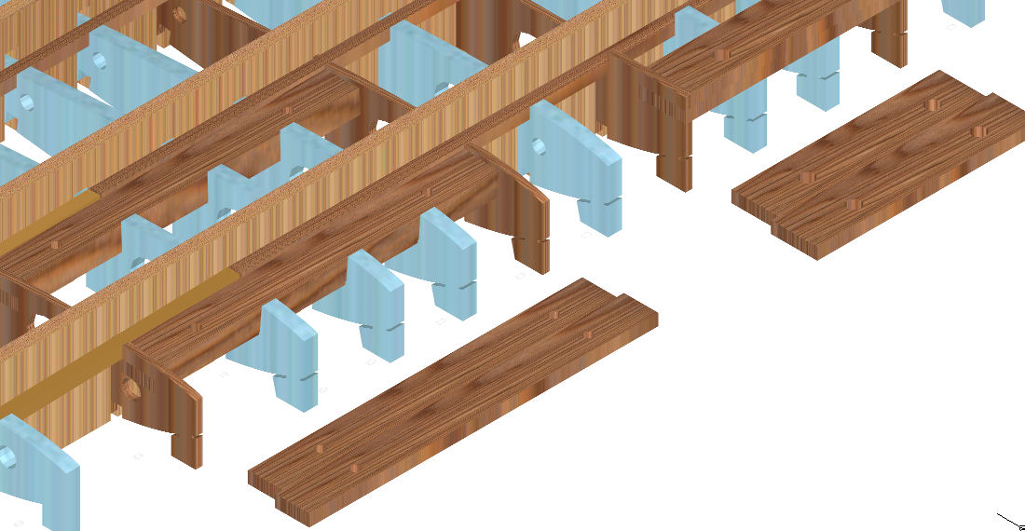
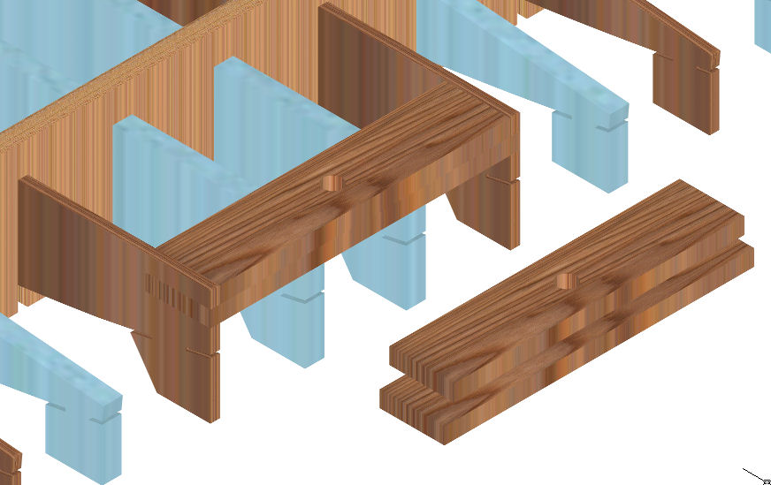

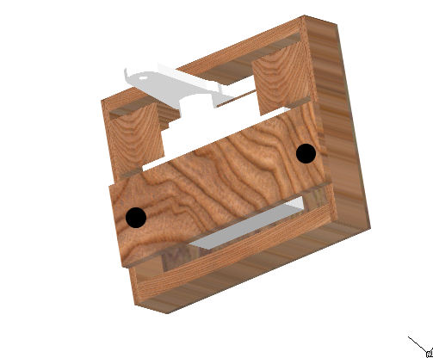
3° FASE: SUPPORTO SERVI
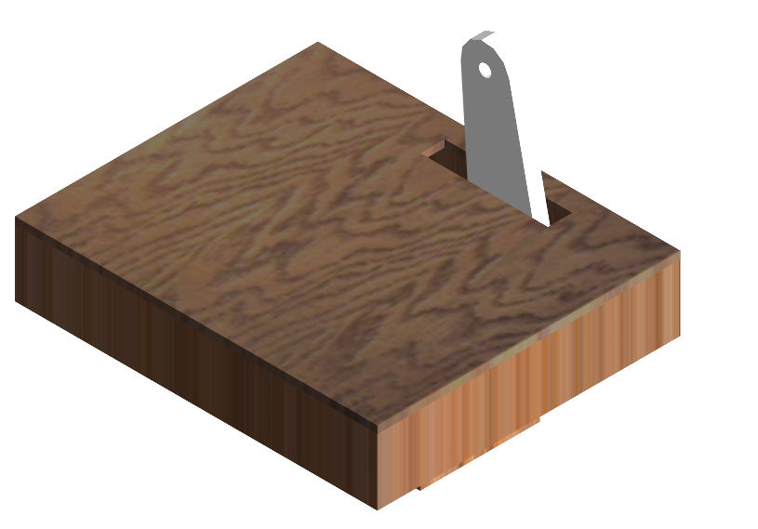
I servi non sono avvitati ma incastrati in una scatoletta di compensato, su blocchetti di legno, e tenuto fermo da due piani di compensato: uno, di sotto, avvitato per l'ispezione e sostituzione del servo.
La squadretta è lunga almeno 5 cm perché deve fuoriuscire sia sopra che sotto.

4° FASE: RICOPERTURA INFERIORE

Prima di passare alla copertura inferiore, che è la parte visibile in questa fase, si devono infilare tutti i cavi: 2 per i regolatori del motore, 2 per i servi e quattro per le luci.
Tutti questi cavi avranno sicuramente bisogno di prolunghe per arrivare alla mezzeria dell'ala; è bene prevedere uno sportello vicino alle gondole dove mettere le giunzioni delle prolunghe, naturalmente nella parte inferiore che è la prima che ricopriamo.
I cavi delle luci arrivano ad una centralina che trova posto nelle due centine centrali.
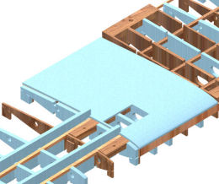
La copertura è con Depron da 3 mm, ricordarsi che anche il Depron ha una vena cioè una direzione in cui si piega meglio dell'altra.
Per far appoggiare il rivestimento anche anteriormente e posteriormente mettere un listello di balsa medio, ricavato da una tavoletta da 2 mm.

Si devono fare due pannelli centrali, lasciando libera la parte centrale che è rialzata e poggerà sulla fusoliera, e due esterni sulle parti rastremate e inclinate.
Tagliare dei pannelli più grandi di almeno 5 mm: fare i tagli per i portelli dei connettori dei cavi, vicino alle gondole, e dei servi; la posizione dei fori corrispondenti ai rinforzi per gondole e fuso possono essere fatte successivamente.
Incollare con colla che non scioglie il Depron e mettere sotto peso per evitare svergolature.

5° FASE: LONGHERONI E RICOPERTURA SUPERIORE
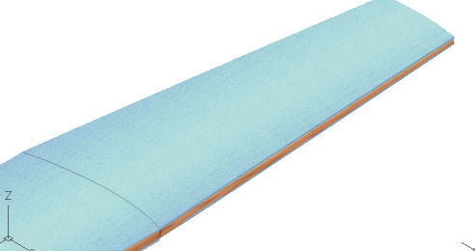
Ora si può togliere l'ala dal piano, rigirarla e tagliare le codine delle centine che allineavano l'estradosso.
Per evitare svergolamenti mettere degli spessori sotto l'ala.

Mettere i longheroni di uguale tipo e numero della parte inferiore.
Fare i fori per le viti di fissaggio dell'ala e delle gondole nella ricopertura inferiore.
La copertura superiore può essere fatta in due pezzi poiché non c'è diedro,
Dopo che è tutto asciutto ricoprire mettendo sotto peso.
Attendere la presa sicura e rifilare su tutti i lati.

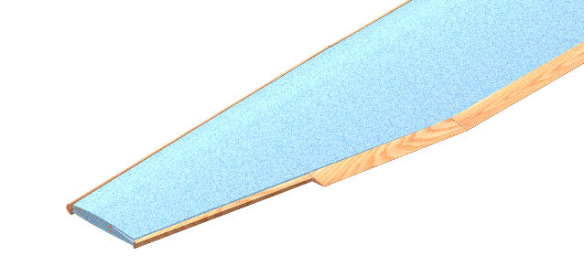
6° FASE: BORDO DI ENTRATA E DI USCITA

Ora si può incollare il Bordo di Entrata (BE ) in tre pezzi di balsa ricavati da tavoletta da 8 mm.
Il Bordo di Uscita (BU ) è più complesso perché è difficile trovare in commercio listelli triangolari di balsa adatti; si deve usare una tavoletta morbida da 10 mm e portarla a profilo oppure un listello 10x8 z cui va aggiunto un triangolare da 8x25.

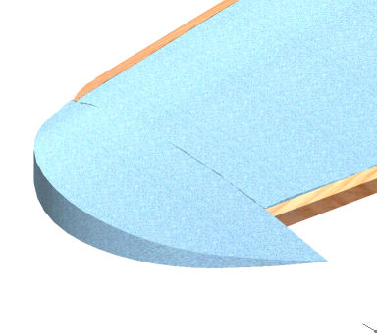
7° FASE: TERMINALI

I terminali vengono ricavati da Polistirene tagliandolo secondo le tre viste.
La parte esterna non va arrotondata perché dovrà essere ricoperta in lamierino di alluminio.
Prima di incollarli fare un foro per l'introduzione e l'uscita della luce di navigazione, verde a destra e rossa a sinistra.

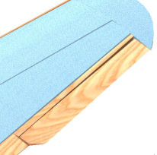
8° FASE: ALETTONI

L'alettone si può ricavare da un listello triangolare di balsa 10x45x 300 mm, che si può trovare in commercio.
Controllare che entri bene nella sede ma senza fissarlo con le cerniere.

9° COPERTURA IN CARTONCINO E RIFINITURE IN ALLUMINIO

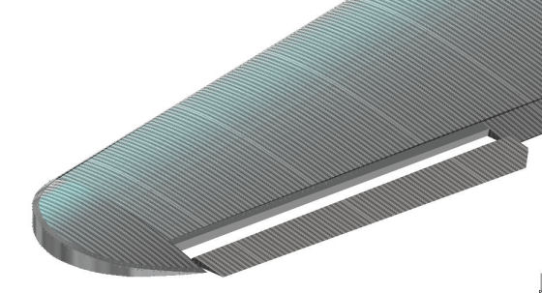
Il cartoncino ondulato, tipo argento, ha l'andamento di una singola ondulazione lungo la corda; riesce facilmente a seguire la curva del profilo fino al BE ma non a fare completamente la curva del naso.
Sarebbe comunque inutile poiché la grandezza del foglio non copre sia l'estradosso che l'intradosso.
Per questo ho deciso di giuntare i pannelli proprio sul naso e poi coprire tutte le giunture con una striscia di lamierino di alluminio larga 4 mm.
Tagliare i pannelli sempre più grandi, specialmente sul naso per poter fare bene la semi curva, si rifila poi facilmente con un taglierino.
Poiché sarà necessario fare almeno tre pannelli si dovranno rifinire la giunture.
Vanno ricoperti anche i bordi dell'alettone e del terminale.
Per simulare la chiodatura fare dei punti, a 3.5 mm l'uno dall'altro, sulle strisce di alluminio, naturalmente dall'interno, con una semplice punta per esempio di penna biro.
Prima dell'incollaggio delle strisce schiacciare le ondulazioni, per 3 mm per parte, con una punta piatta per esempio di un cacciavite.

10° SQUADRETTE E RINVVI ALETTONI
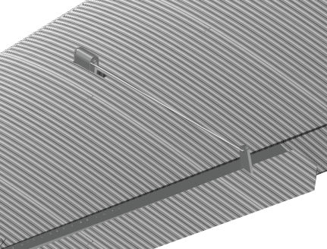
Le squadrette possono essere fatte in lamierino di alluminio da 2 mm; devono essere sufficientemente grandi da uscire dalla copertura dell'ala sia inferiormente che superiormente.
All'alettone è semplicemente incollata.
I rinvii sono in cavo intrecciato: quello che si usa per la pesca.
Le squadrette erano protette con cappucci in lamiera bombata, naturalmente con apertura per il movimento del cavo.

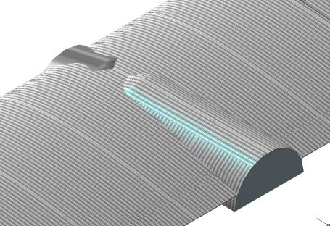
11° RACCORDO ALLA FUSOLIERA

Il raccordo con la fusoliera si può fare con due blocchi di polistirene o con Depron mediante il sistema ad ordinate e copertura sempre in Depron.
Raccordarla alla fusoliera prima di ricoprire quest'ultima con il cartoncino.
Il raccordo è ricoperto anteriormente da lamierino sottile di alluminio, posteriormente da cartoncino ondulato che, malgrado quello che sono riuscito a fare con il 3D, è sempre parallelo alla corda alare, come tutta l'ala.
Fare i fori per le viti di fissaggio alla fusoliera e ricoprirli con tappi di alluminio.

L'ala è finita: ora si può passare alla costruzione delle gondole.

Ottobre 2012

MARCELLO FANELLI

Vietata la riproduzione per scopi commerciali.

